Rustdesk
- Installer Rustdesk en téléchargeant l'exécutable ici
- Modifier l'adresse et la clé du serveur en cliquant sur les 3 petits points et en sélectionnant “ID/Serveurs relays” 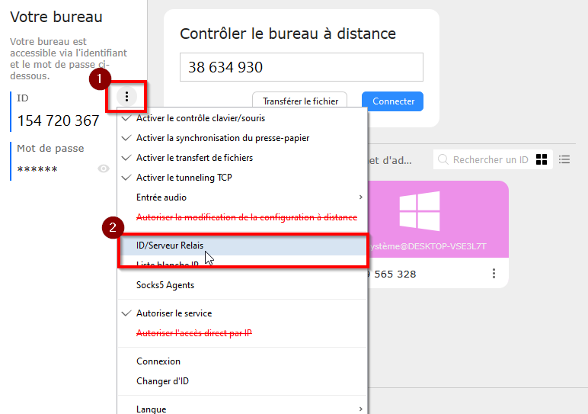
- Indiquer le nom du serveur (rust.creapix.eu) et la clé qui se trouve en lieu sur 

